МИНИСТЕРСТВО  ОБРАЗОВАНИЯ И НАУКИ  РЕСПУБЛИКИ АДЫГЕЯ  385000, г. Майкоп, ул. Советская, 176  тел. (8772) 52-12-01, 52-58-02, 57-09-52  факс (8772) 52-12-01, www.adygheya.minobr.ru  Е-mail: minobr_ra@mail.ru  УФК по Республике Адыгея (Министерство образования  и науки РА л/с 03762000280) р/с 40201810600000000002  ГРКЦ НБ Респ. Адыгея Банка России г. Майкоп  ИНН 0105017210 КПП 010501001 БИК 047908001 |  | АДЫГЭ РЕСПУБЛИКЭМ  ГЪЭСЭНЫГЪЭМРЭ ШIЭНЫГЪЭМРЭКIЭ  И МИНИСТЕРСТВ  385000, къ. Мыекъуапэ, ур. Советскэр, 176  тел. (8772) 52-12-01, 52-58-02, 57-09-52  факс (8772) 52-12-01, www.adygheya.minobr.ru  Е-mail: minobr_ra@mail.ru  УФК по Республике Адыгея (Министерство образования  и науки РА л/с 03762000280) р/с 40201810600000000002  ГРКЦ НБ Респ. Адыгея Банка России г. Майкоп  ИНН 0105017210 КПП 010501001 БИК 047908001

15.09.2014 г. № 6180  на № _______________________ | Руководителям органов управления образованием муниципальных районов и городских округов Республики Адыгея  Руководителям образовательных учреждений среднего профессионального образования  Руководителям образовательных организаций, подведомственных Министерству образования и науки Республики Адыгея

В соответствии с новыми нормативно-правовыми документами по аттестации педагогических работников организаций, осуществляющих образовательную деятельность, расположенных на территории Республики Адыгея, с целью организованной работы по подготовке портфолио на педагогического работника направляем в ваш адрес для использования в работе руководителями, заместителями руководителей образовательных организаций и педагогическими работниками:
- "Методические рекомендации по оформлению портфолио на педагогического работника образовательных организаций Республики Адыгея для проведения аттестации в целях установления квалификационной категории" (прилагается).

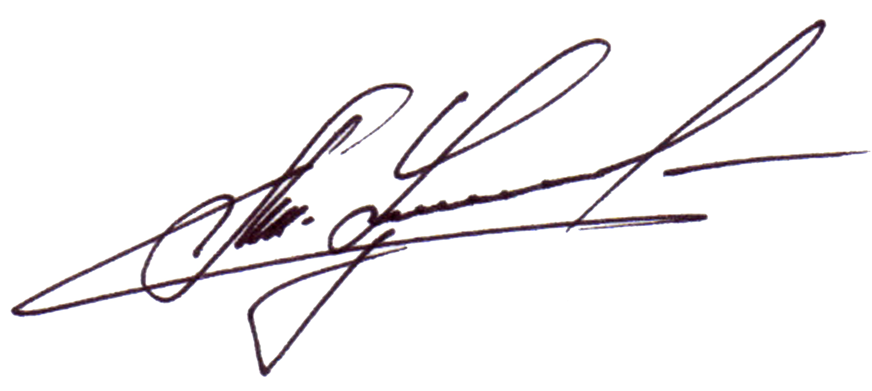
Министр А.Ш. Хуажева

Исп. Милосердина Л.А.
тел. 57-16-18; 57-19-10

Приложение
к письму Министерства образования и науки Республики Адыгея
№ 6180 от 15.09.2014

Методические рекомендации по оформлению портфолио на педагогического работника образовательных организаций Республики Адыгея для проведения аттестации в целях установления квалификационной категории

Цель методических рекомендаций:
- конкретизировать требования к составлению и оформлению портфолио;
- представить алгоритм подбора документов и материалов в портфолио достижений педагогических работников;
- описать механизм доставки портфолио в аттестационную комиссию Министерства образования и науки Республики Адыгея.

Структура и содержание портфолио
Образовательная организация в течение 7 календарных дней после поступления запроса от аттестационной комиссии Министерства образования и науки Республики Адыгея формирует портфолио на педагогического работника.
Портфолио представляет собой индивидуальную папку-накопитель документов и материалов, свидетельствующих о достижениях педагогического работника, о результатах его практической (учебной, методической, творческой, инновационной и др.) деятельности за последние пять лет, представленной образовательной организацией, в которой работает аттестуемый педагогический работник.
Структура портфолио включает в себя разделы, количество и наименование которых зависит от критериев результативности деятельности при аттестации педагогических работников организаций, осуществляющих образовательную деятельность, расположенных на территории Республики Адыгея, в целях установления квалификационной категории.
В титульном листе портфолио (форма 1) указываются: фамилия, имя, отчество аттестуемого, должность, его место работы, заявленная квалификационная категория, дата проведения экспертизы (по графику).
Далее идут сведения о педагогическом работнике (форма 2) и лист ознакомления с содержанием портфолио педагогического работника (форма 3).
Основное содержание портфолио составляют материалы и документы, представленные на бумажном носителе в виде справок, отчетов, таблиц, распечаток, копий грамот, дипломов, сертификатов, свидетельств и т.п.

Оформление портфолио
Титульный лист, сведения о педагогическом работнике, лист ознакомления педагогического работника с содержанием портфолио оформляются в соответствии с образцами в виде текста (шрифт Times New Roman, кегль 14, межстрочный интервал полуторный).
Общий объем портфолио достижений зависит от количества представленных в нем документов и материалов.
Документы предоставляются в копиях, заверенных руководителем образовательной организации аттестуемого педагогического работника.
Подготовленные на аттестуемого педагогического работника документы и материалы по каждому из показателей нумеруются, подшиваются в папку-скоросшиватель. Набор документов по каждому показателю предваряется разделительным листом, включающим в себя номер и наименование показателя.
На последней странице портфолио указывается общее количество страниц, ставится подпись руководителя и заверяется печатью образовательной организации.
Руководитель образовательной организации доводит до сведения педагогического работника содержание портфолио. Педагогический работник подтверждает подлинность и полноту сведений представленных в портфолио, данные заносятся в лист ознакомления педагогического работника с содержанием портфолио (форма 3).

Доставка портфолио в аттестационную комиссию Министерства образования и науки Республики Адыгея
Доставка портфолио в аттестационную комиссию (г. Майкоп, Ленина, 13) осуществляет в течение 2-х календарных дней руководителем образовательной организации или уполномоченным им лицом (при наличии документа подтверждающего полномочия при доставке портфолио).
Секретарь аттестационной комиссии осуществляет прием, регистрацию портфолио в "Журнале регистрации портфолио на педагогических работников".
Руководитель образовательной организации или уполномоченное им лицом через 3 месяца после завершения аттестации забирает портфолио на педагогического работника из аттестационной комиссии Министерства образования и науки Республики Адыгея (г. Майкоп, Ленина, 13).

Форма 1

Муниципальное образование
Наименование образовательной организации

ПОРТФОЛИО
профессиональной деятельности педагогического работника

Ф.И.О._______________________________________________________

Должность___________________________________________________

Заявлена ____________________________квалификационная категория

Дата проведения экспертизы ________________________________________
(в соответствии с графиком) (заполняется ответственным секретарем аттестационной комиссии)

Год

Форма 2

Сведения о педагогическом работнике

- Ф.И.О._______________________________________________________
- Дата рождения________________________________________________
- Образование, наименование учебного заведения, год окончания______
________________________________________________________________
- Должность, по которой педагог проходит аттестацию_______________
________________________________________________________________
- Место работы_________________________________________________
_______________________________________________________________
- Общий стаж работы____________________________________________
- Стаж педагогической работы____________________________________
- Стаж работы в должности по которой педагог проходит аттестацию ____________________________________________________________
9. Сведения о предыдущей аттестации (категория, дата присвоения, указать по какой должности) ______________________________________
_______________________________________________________________
10. Наличие ученой степени______________________________________
11. Награды, звания (указать название и год получения) _______________
_______________________________________________________________
- Контактные телефоны:
рабочий__________________ домашний______________
13. Адрес электронной почты ______________________________________

Форма 3

Лист
ознакомления педагогического работника с содержанием портфолио

С содержанием портфолио на ____________ листах ознакомлен, подтверждаю достоверность и полноту представленных документов за 5 лет профессиональной деятельности предшествующие аттестации в целях установления квалификационной категории с ___________ по ___________ .
(указать период)
.

___________ ____________ ___________________
(дата) (подпись) (ФИО)

